Інформація про виконання Програми соціально-економічного та культурного розвитку міста Бровари за 2019 рік

На виконання основних завдань Стратегії розвитку Київської області на період до 2020 року, затвердженої рішенням Київської обласної ради від 04 грудня 2014 року № 856-44-VІ, розпоряджень та доручень голови Київської обласної державної адміністрації, Програми соціально-економічного та культурного розвитку Київської області на 2019 рік зі змінами, виконавчий комітет Броварської міської ради повідомляє, що у місті Бровари протягом 2019 року проведена відповідна робота для покращення ситуації, як в економічній так і в соціальній сфері.
СОЦІАЛЬНА СФЕРА.
Демографічний розвиток, підтримка сімей та молоді

Протягом поточного року спостерігалась позитивна тенденція щодо збільшення чисельності населення за рахунок міграційних процесів. За останніми статистичними даними, станом на 1 грудня 2019 року чисельність постійного населення склала 107573 особи, а наявного – 108225 особи. За рахунок міграції загальний приріст чисельності населення по м. Бровари - 1879 осіб.
Чисельність постійного населення, осіб

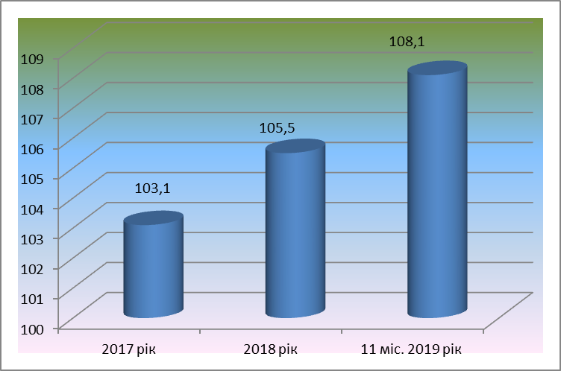

Відповідно до «Програми відпочинку та оздоровлення дітей на 2019 р.», затвердженої рішенням Броварської міської ради Київської області від 20.12.2018 №1186-50-07, в 2019 році для проведення літнього відпочинку та оздоровлення дітей, які потребують особливої соціальної уваги та підтримки виділено із місцевого бюджету кошти у сумі 1968,1 тис. грн., на придбання: 8 путівок “Матері і дитини” для дітей, які потребують особливих умов для оздоровлення та 220 путівок в дитячі оздоровчі заклади України для дітей, які потребують особливої соціальної уваги (Одеська, Закарпатська та Київська обл.).

Зайнятість населення та ринок праці.
Станом на 01.01.2020р. у Броварському міськрайонному центрі зайнятості (далі – Центр) перебуває на обліку з числа безробітних 513 осіб, з них 343 чол. або 66,9% складають жінки, 147чол. (28,7%) - молодь у віці до 35 років, 184 чол.(35,9%) – особи, які потребують соціального захисту і не здатні на рівних конкурувати на ринку праці.

Перебуває на обліку з числа безробітних в
Броварському міськрайонному центрі зайнятості, осіб

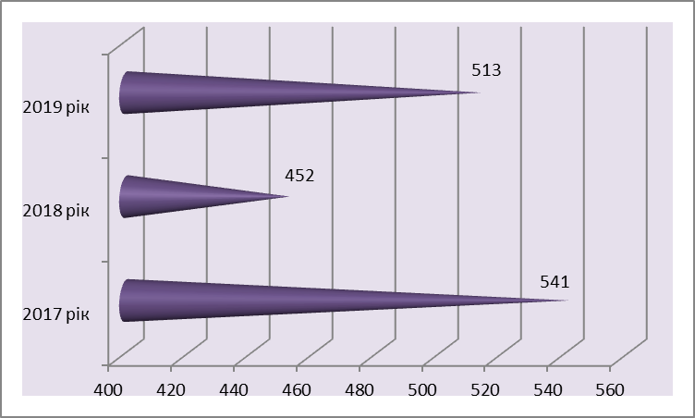

Протягом 2019 року з питань отримання соціальних послуг до Центру звернулося 2562 мешканці міста з яких 981 особі надано статус безробітного, в т.ч. 641 чол. – жінки, 327 чол. – молодь у віці до 35 років, 328 чол. – особи, які потребують соціального захисту. Всього з початку року на обліку в Центрі перебувало 3215 мешканців м.Бровари, з них 1433 особи мали статус безробітного.
За січень-грудень 2019 року працівниками Центру працевлаштовано 1528 осіб, з них 834 чол. – жінки (54,6%), 572 чол. віком до 35 років (37,4%), 184 - особи, які потребують соціального захисту (12,4%).
5 мешканцям міста надано одноразову виплату допомоги по безробіттю для організації підприємницької діяльності в сумі понад 162 тис.грн.
На професійне навчання з початку 2019 року направлено 96 мешканців міста, з них 73 жінки, 26 осіб у віці до 35 років. Всього за направленням Центру навчалося 107 осіб.
На громадські та інші роботи тимчасового характеру направлено 237 осіб з міста, з них 157 жінок, 46 осіб у віці до 35 років.
Протягом 2019 року Центром було проведено 677 профінформаційних та профконсультаційних групових та масових заходи для населення та роботодавців, в тому числі: 2 - День відкритих дверей, 5 – День відкритих дверей на виробництві, 12 – професіографічна екскурсія, 34 міні – ярмарки вакансій, 2 - Ярмарок професій, 2 - Ярмарок вакансій, 53 – презентація роботодавців.
З метою поінформованості роботодавців та укомплектування кадрами підприємств Центром протягом 2019 року проведено 47 семінарів з роботодавцями регіону. Загалом 361 представник роботодавців отримали вичерпані відповіді та консультації щодо застосування закону про зайнятість та загальнообов’язкове державне соціальне страхування на випадок безробіття, стан, основні тенденції і процеси на локальному ринку праці, умов перебування на обліку безробітних. Станом на 01.01.2019 року від підприємств, установ та організацій регіону потреба в робочих місць становить 552.

Заробітна плата, пенсії.
Середньомісячна заробітна плата одного штатного працівника у м. Бровари за 9 місяців 2019 року склала 10283 грн., на 17,3 % більше, ніж за відповідний період минулого року.
Серед підприємств міста Бровари найвищий рівень середньої заробітної плати спостерігається на ТОВ «Орієнтир буделемент», ТОВ «Алютех-К», ТОВ «Алюпласт Україна», ТОВ «Київ гума» та на ТОВ «Німецько-Українська НВФ «Бровафарма».

Динаміка зростання середньомісячної заробітної плати по м.Бровари, грн.
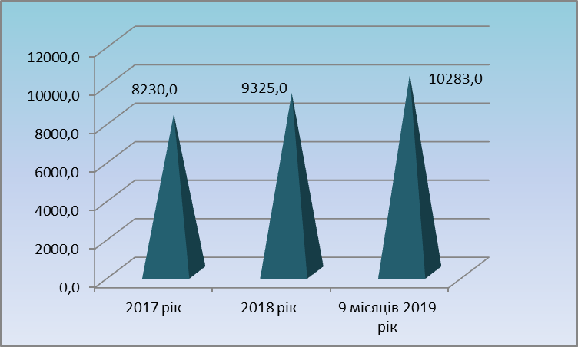
За оперативними даними, станом на 01.01.2020 року заборгованість з виплати заробітної плати становить 18780,4 тис. грн. на економічно активному підприємстві ДП «Завод порошкової металургії» перед 220 працівниками.
Протягом 2019 року в місті відбулося 11 засідань комісії з питань забезпечення своєчасності сплати податків та інших надходжень, виплати заробітної плати, пенсій, стипендій і інших соціальних виплат, де було заслухано 67 керівників підприємств-боржників щодо перспектив погашення існуючої заборгованості із заробітної плати, боргу до Пенсійного фонду України, єдиного соціального внеску та податковій заборгованості.
На вирішення проблеми легалізації виплати заробітної плати та зайнятості населення відділом з питань контролю за додержанням законодавства про працю Управління інспекції та контролю Броварської міської ради Київської області в 2019 році:
- проведено 13 інспекційних відвідувань, за результатами яких складені акти, приписи та винесені постанови;
- за письмовими заявами роботодавців проведено 6 аналізів стану додержання законодавства про працю. За результатами проведених аналізів складені довідки про стан додержання законодавства про працю;
- за щомісячною інформацією Броварського відділу обслуговування громадян Головного управління пенсійного фонду України у Київській області відділом зроблено 528 запитів до суб’єктів господарювання про надання пояснень щодо своєчасності і повноти виплати заробітної плати;
- проведено 7 засідань робочої групи по питанням легалізації заробітної плати та зайнятості населення, на які були запрошені представники суб’єктів господарювання щодо можливих порушень додержання законодавства про працю для надання пояснень; за звітний рік, шляхом роз’яснювальної роботи суб’єктам господарювання на території м. Бровари легалізовано 198 осіб;
- проведено інформаційно-роз’яснювальну роботу з населенням через засоби масової інформації, на офіційному веб-порталі Броварської міської ради;
- проведено заходи з керівниками підприємств, установ, організацій в адміністративних межах м. Бровари щодо необхідності своєчасного проведення атестації робочих місць за умовами праці;
- проведена робота щодо укомплектування у виконавчих органах Броварської міської ради служб охорони праці, відповідальних за виконання повноважень з охорони праці, електробезпеки та пожежної безпеки, відповідно до вимог чинного законодавства.
За інформацією Броварського відділу обслуговування громадян (сервісний центр) Головного управління Пенсійного фонду України у Київській області (далі – Пенсійний фонд) в м. Бровари на обліку станом на 01.01.2020 р. перебуває на обліку 25120 пенсіонерів, середній розмір пенсії становить 3395,02 грн., що на 494,30 грн. більше в порівнянні з 2018р.
Також проводилась робота щодо погашення заборгованості перед Пенсійним фондом.
Щомісяця відбувались засідання комісії з питань забезпечення своєчасності і повноти сплати податків та погашення заборгованості із виплати заробітної плати, пенсії, стипендії та інших соціальних виплат.
За інформацією управління Пенсійного фонду України в м. Бровари на обліку станом на 01.01.2020 р. перебуває на обліку 25120 пенсіонерів, середній розмір пенсії становить 3395,02 грн., що на 494,30 грн. більше в порівнянні з 2018р.
Також проводиться робота щодо погашення заборгованості перед Пенсійним фондом.
Середній розмір пенсій по м. Бровари, грн.
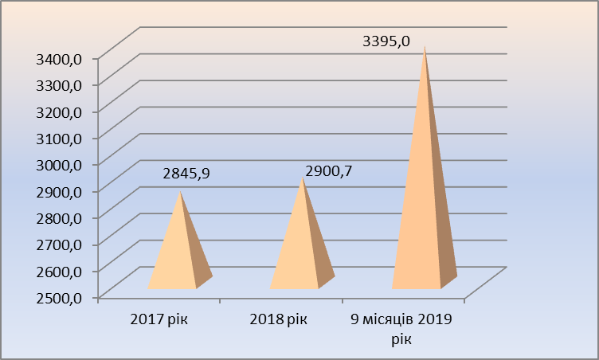

Протягом 2019 року призначено 976 нових пенсій, проведено 2428 перерахунків за зверненнями громадян.
Станом на 01.01.2020 року заборгованість по сплаті страхових внесків та інших платежів до Пенсійного фонду становить 32942,7 тис. грн., в тому числі:
Із загальної суми заборгованості:
- заборгованість суб’єктів господарювання по страховим внесках становить 539,4 тис. грн.;
- заборгованість з відшкодування фактичних витрат на витплату та доставку пільгових та наукових пенсій 32398,3 тис. грн.;
- заборгованість по відшкодуваннюрегресних сум 3,2 тис. грн.
Станом на 01.01.2020 року недоїмка із сплати страхових внесків платників міста до Пенсійного фонду становить 286,9 тис. грн.:
- 2,4 тис. грн. борги підприємств, які перебувають у процедурі банкрутства та 261,9 тис. грн. – заборгованість підприємств, у яких відсутні активи для її погашення;
- 22,6 тис. грн – недоїмка економічно активних підприємств.
За рахунок погашення заборгованості від підприємств боржників у 2019 році на рахунки Пенсійного фонду надійшло 637,4 тис. грн., в тому числі: від заходів державної виконавчої служби - 113,4 тис. грн.

Соціальний захист населення.
В основу пріоритетів соціальної політики покладено реалізацію державної політики у сфері соціального захисту та соціального обслуговування населення, забезпечення надання якісних соціальних послуг.
У 2019 році на обліку в управлінні соціального захисту населення Броварської міської ради Київської області перебувало 6246 одержувачів соціальних допомог. За рахунок коштів державного бюджету у 2019 році профінансовано державних соціальних допомог на суму 143837,4 тис.грн.
З метою підвищення рівня соціального захисту демобілізованих військовослужбовців та військовослужбовців, які брали (беруть) участь в антитерористичній операції, та їх сімей, в рамках міської «Програми з надання соціальної та правової допомоги демобілізованим військовослужбовцям та військовослужбовцям, які брали (беруть) участь в антитерористичній операції, та їх сім’ям за 2019 рік», затвердженої рішенням Броварської міської ради Київської області від 20.12.2018 № 1192-50-07, профінансовано заходів на суму 2017,0 тис. грн.
На обліку в управлінні соціального захисту населення Броварської міської ради Київської області перебуває 4134 громадян, постраждалих внаслідок аварії на ЧАЕС, у тому числі 1882 ліквідаторів першої та другої категорії, 1264 евакуйованих та відселених із забруднених територій, 708 потерпілих дітей, 274 вдів померлих громадян із числа ліквідаторів, смерть яких пов’язана з Чорнобильською катастрофою.
За 2019 рік субсидію призначено 4499 сім’ям. Відповідно статистичної звітності за 2019 рік: середній дохід громадян становить – 4546,60 грн., середня плата за комунальні послуги – 1679,71 грн.; середній розмір субсидії – 1108,66 грн.
На обліку в Броварському міському територіальному центрі соціального обслуговування (далі - територіальний центр) перебуває 3266 особи, з них 1219 одиноких та самотньо проживаючих.
85 одиноких пенсіонерів щоденно отримують гаряче харчування.
В територіальному центрі надається 49 видів соціальних послуг, в тому числі медичні, побутові, організація дозвілля. Всі пенсіонери міста мають змогу отримати безкоштовно послуги перукаря. У 2019 році територіальний центр надав 147471 послуг на суму 857,00 тис. грн.
На базі територіального центру відкрито стаціонарне відділення для постійного або тимчасового проживання.
З 2008 року у місті функціонує центр соціальної реабілітації дітей з інвалідністю. Реабілітаційні послуги на сьогодні отримують 314 дітей з інвалідністю. У 2019 році фахівцями центру надано 34939 реабілітаційних послуг, спрямованих на розвиток та корегування порушень розвитку дитини з інвалідністю.

Житлово-комунальне господарство.
Розвиток житлово-комунального господарства м. Бровари протягом 2019 року здійснювався відповідно до завдань, визначених «Програмою соціально-економічного та культурного розвитку міста Бровари на 2019 рік» та міською «Програмою капітального ремонту, утримання об’єктів житлового фонду та благоустрою м. Бровари на 2017-2021 роки». Станом на 01.01.2020 року виконання робіт склало по:
- капітальний ремонт шатрових дахів – потреба у фінансуванні – 8158,0 тис. грн., виконання становить 99,7%;
- капітальний ремонт м’яких покрівель – потреба у фінансуванні – 3403,0 тис. грн., виконання становить 100,0%;
- реконструкція, капітальний ремонт внутрішньобудинкових інженерних мереж - потреба у фінансуванні – 1465,0 тис. грн., виконання становить 99,3%;
- капітальний ремонт утеплення фасадів, герметизація швів – потреба у фінансуванні – 4901,0 тис. грн., виконання становить 99,9%;
- капітальний ремонт під’їздів, в тому числі проектні роботи, потреба у фінансуванні – 2038,0 тис. грн., виконання становить 98,9%;
- реконструкція, капітальний ремонт конструктивних елелементів будинків - потреба у фінансуванні – 2444,0 тис. грн., виконання становить 99,9%;
- будівництво, реконструкція, капітальний ремонт доріг, вулиць, шляхопроводів - потреба у фінансуванні – 22568,6 тис. грн., виконання становить 93,4%;
- будівництво, реконструкція, капітальний ремонт тротуарів, доріжок - потреба у фінансуванні – 13893,0 тис. грн., виконання становить 98,2%;
- будівництво, реконструкція, капітальний ремонт МЗО вулиць - потреба у фінансуванні – 1214,0 тис. грн., виконання становить 99,1%;
- будівництво, реконструкція, капітальний ремонт внутрішньоквартальних міжбудинкових проїздів - потреба у фінансуванні – 5380,0 тис. грн., виконання становить 99,3%;
- будівництво, реконструкція, капітальний ремонт світлофорних об’єктів - потреба у фінансуванні – 1340,0 тис. грн., виконання становить 99,5%;
- будівництво, реконструкція, капітальний ремонт парків, скверів, зон відпочинку - потреба у фінансуванні – 4355,0 тис. грн., виконання становить 96,9%;
- реконструкція, капітальний ремонт дахів, покрівель - потреба у фінансуванні – 820,0 тис. грн., виконання становить 99,9%;
- реконструкція, капітальний ремонт інженерних мереж - потреба у фінансуванні – 2557,0 тис. грн., виконання становить 99,5%;
- реконструкція, капітальний ремонт конструктивних елементів - потреба у фінансуванні – 128,0 тис. грн., виконання становить 65,5%;
- реконструкція, капітальний ремонт внутрішніх приміщень - потреба у фінансуванні – 2314,0 тис. грн., виконання становить 99,7%;
- капітальний ремонт утеплення фасадів - потреба у фінансуванні – 1383,0 тис. грн., виконання становить 99,9%;
- будівництво, реконструкція, капітальний ремонт об’єктів - потреба у фінансуванні – 66144,9 тис. грн., виконання становить 99,1%;
- будівництво, реконструкція, капітальний ремонт мереж теплопостачання - потреба у фінансуванні – 11634,6 тис. грн., виконання становить 99,8%.

КП «Броваритепловодоенергія» надає комплекс послуг населенню, а саме, централізоване опалення, постачання гарячої води, постачання холодної води і водовідведення та технічне обслуговування внутрішньо-будинкової системи.
Заборгованість за централізоване опалення та постачання гарячої води станом на 01.01.2020 року складала – 32 199 тис.грн. Заборгованість за постачання холодної води 7 652 тис. грн.
Крім того, відповідно до Постанови КМУ з “Про зменшення фінансового навантаження на споживачів щодо оплати послуги з централізованого опалення шляхом створення умов для отримання розстрочки на оплату послуги з централізованого опалення” № 744 від 19.10.2016 року КП «Броваритепловодоенергія» укладає договори про розстрочку платежів за централізоване опалення.
З 01.01.2019 року по 01.01.2020 року було проведено наступну роботу з боржниками, а саме:
- телефонних дзвінків боржникам працівниками нашого підприємства у кількості - 4124 шт.
- телефоні дзвінки програмним забезпеченням - 4276 шт.;
- рознесено досудових попереджень 85 848 шт;
- передано до суду 131 боржників на суму 3 262 тис. грн.;
- розглянуто судом 72 справа на суму 1 173 тис. грн.;
- стягнуто Державною виконавчою службою заборгованість за послуги на суму 1 534 тис. грн.;
- вручено попереджень про припинення послуг 422 боржникам;
- підготовлено 278 нарядів на відключення від послуг боржників.

Енергозабезпечення та енергозбереження.
Рішеннями Броварської міської ради прийнято дві місцеві програми «Програму енергозбереження в навчальних закладах м. Бровари на 2015-2019 роки», затверджену рішенням Броварськї міської ради Київської області від

21.05.2015 № 1468-54-06 та «Програму енергозбереження (підвищення енергоефективності) міста Бровари на 2017 – 2020 роки», затверджену рішенням Броварськї міської ради Київської області від 21.12.2017 року № 770-36-07, в яких передбачені заходи для бюджетних установ та організацій, спрямованих на скорочення енергоспоживання.
З метою заощадження енергоносіїв бюджетними установами міста з початку року проводились роботи:
- у соціальній сфері (у навчальних, медичних закладах міста, закладах культури: капітальний ремонт відмостки та цоколя, капітальний ремонт дахів з утепленням, утеплення фасадів, капітальний ремонт електрощитових, капітальний ремонт вузла вводу теплопостачання з установкою автоматизованого пристрою оптимізації теплоспоживання, капітальні ремонти вузлів обліку теплової енергії, заміна та установка енергозберігаючих вікон в Міському культурному центрі «Прометей», КНП «Броварська БКЛ» БРР БМР;
- в комунальній сфері та бюджетних установах (проводилось проектування та капітальний ремонт фасадів та під’їздів у житлових будинках, заміна вікон, заміна ламп розжарювання та люмінісцентних на енергозберігаючі LED, поточні ремонти).
На заходи по енергозбереженню бюджетними установами, комунальними підприємствами було використано 28778,523 тис.грн, в тому числі кошти обласного бюджету у сумі 14589,852тис.грн.
6 міських бюджетних установ працюють в автоматизованій системі енергомоніторингу «Київщина енергоефективна».
Встановлено індивідуальні теплові пункти з автоматикою погодозалежного регулювання в закладах дошкільної освіти «Калинка» та «Теремки»;
Системи оптимізації постачання теплової енергії встановлено у загальноосвітніх закладах № 6 і № 10.

ГУМАНІТАРНА СФЕРА.
Охорона здоров'я.
В місті Бровари функціонує Комунальне некомерційне підприємство «Броварська багатопрофільна клінічна лікарня» Броварської районної ради Київської області та Броварської міської ради Київської області (далі – Клінічна лікарня), «Броварська станція екстренної медичної допомоги» (КЗ Київської обласної ради «Київський обласний центр екстреної медичної допомоги та медицини катастроф»), Комунальний некомерційний заклад «Броварський міський центр первинної медико-санітарної допомоги» (далі – Центр), який включає 7 амбулаторій та «Службу невідкладної допомоги» та створено Комунальне некомерційне підприємство Броварської міської ради Київської області «Броварська стоматологічна поліклініка» .
Основною метою діяльності закладів охорони здоров'я є забезпечення населення комплексними та інтегрованими послугами зі всебічної, безперервної і орієнтованої на пацієнта першої медичної допомоги, спрямованої на задоволення потреб населення у відновленні та збереженні здоров'я, попередження розвитку захворювань, зменшення потреби у госпіталізації та покращення якості життя та збільшення його тривалості.
В підрозділах Клінічної лікарні надавалась вторинна (спеціалізована) медична допомога: амбулаторна – спеціалістами консультативно-діагностичного центру, стаціонарна – у відділеннях стаціонарів.
Станом на 01.01.2020 року в стаціонарних відділеннях проліковано 27070 хворих, якими проведено 261966 ліжко-дня.
Витрати ліків на 1 ліжко-день складає 53,49 грн., харчування на 1 ліжко-день – 18,25 грн.
Організація та надання послуг з першої медичної допомоги ґрунтується на принципах: доступності, результативності, своєчасності, економічної ефективності, орієнтованості на людину, що враховує індивідуальні потреби осіб, яким ці послуги надаються, в тому числі з урахуванням права пацієнта на вільний вибір лікаря.
Лікувально-профілактична служба Центру являє собою комплекс функціональних підрозділів організаційно та функціонально пов’язаних між собою: 7 амбулаторій з денними стаціонарами, відділенням невідкладної допомоги. В Центрі працює 79 лікарів та 104 особи середнього медичного персоналу, які надають кваліфіковану, повноцінну первинну медичну допомогу. Амбулаторії забезпечені 20 ліжками денного стаціонару, що складає 1,9 % на 10 тис. населення.
В квітні 2019 року розпочала свою роботу амбулаторія №7 Центру по вул. Київській, 292 .
Всі структурні підрозділи телефонізовані, підключені до інтернету, оснащені комп’ютерною технікою з програмним забезпеченням Центр забезпечений транспортними засобами. В закладі на даний час 9 автомобілів.
Амбулаторії мають оглядові кабінети, фізіотерапевтичні кабінети оснащені фізіотерапевтичною апаратурою, кабінети функціональної діагностики оснащені електрокардіографами та спірографами.
Матеріально-технічна база підрозділів відповідає вимогам та стандартам, відповідно чинного законодавства України.
На теперішній час лікувально-профілактичні підрозділи Центру в своїй роботі керуються наказом МОЗ України від 19.03.2018 року № 504 «Про затвердження Порядку надання первинної медичної допомоги» та здійснюють медичне обслуговування населення відповідно до переліку медичних послуг.
Проводиться приписна кампанія «Лікар для кожної сім’ї» з початку укладення договору з Національною службою здоров’я. Станом на 01.01.2020 року укладено 82986 декларацій в амбулаторіях, що складає 78,5 % від загальної чисельності зареєстрованого населення.
До Урядової програми «Доступні ліки» на даний час залучено 5 аптечних закладів, що мають 15 аптек – «відкритих дверей». Лікарями Центру виписуються пільгові рецепти на отримання лікарських засобів по Урядовій Програмі «Доступні ліки» та пільгові рецепти для забезпечення пільгових категорій населення. На 01.01.2020 року сума використаних коштів по відпущеним рецептам становить 10368,14 тис. грн.

Освіта.
На виконання Програми розвитку системи освіти м.Бровари на 2019-2023 роки, затвердженої рішенням Броварської міської ради Київської області від 20.12.2018 № 1195-50-07, яка передбачає формування доступної та якісної освітньої системи, відповідає вимогам суспільства, запитам особистості, потребам держави і регіону, протягом 2019 року виконувались наступні роботи:
- Поточні та капітальні ремонти:
- заклади дошкільної освіти – профінансовано на суму 8235,1 тис. грн.;
- заклади загальносередньої освіти - профінансовано на суму 10384,2 тис. грн.;
- навчально-виховному об’єднанні – профінансовано на суму – 1200,1 тис. грн.;
- заклади позашкільної освіти – профінансовоано на суму 200,1 тис. грн.
- Придбано матеріальні цінності:
- заклади дошкільної освіти – профінансовано на суму 4217,0 тис. грн.;
- заклади загальносередньої освіти - профінансовано на суму 3704,8 тис. грн.;
- навчально-виховному об’єднанні – профінансовано на суму – 349,9 тис. грн.;
- заклади позашкільної освіти – профінансовоано на суму 1475,3 тис. грн.;
- нова українська школа – профінансовано на суму 9950,5 тис. грн.;
- інклюзивна освіта – профінансовано на суму 499,9 тис. грн.

Мережу закладів дошкільної освіти (далі –ЗДО) міста складають 21 ЗДО (у тому числі Центр розвитку дитини навчально-виховного об’єднання) комунальної власності, а також 8 ЗДО відомчої та приватної власності. 18 березня 2019 року після реконструкції розпочав прийом дітей ЗДО «Оленка». Станом на 05.09.2019 у ЗДО перебувало 6014 дітей (221 група), з них у комунальних – 5810 вихованців (199 груп). У 12 садочках організовано роботу 28 інклюзивних груп для 69 дітей. Відкрито 6 санаторних груп, 43 логопедичні, 1 спецгрупа, 5 прогулянкових, 9 різновікових, у 2 групах (ЗДО «Теремок» та «Теремки») передбачено цілодобове перебування дітей.
На сьогодні 2 ЗДО мають статуси: ЗДО «Барвінок» - регіонального рівня, ЗДО «Ялинка» імені В.О. Сухомлинського - всеукраїнського рівня.
Для вихованців ЗДО організовано безперебійне гаряче харчування. Станом на 01.01.2020 року з місцевого бюджету профінансовано 10 099,5 тис. грн.
У м. Бровари функціонують 11 комунальних закладів загальної середньої освіти (у тому числі загальноосвітня школа І-ІІ ступенів та ліцей технологічного профілю навчально-виховного об’єднання), товариства з обмеженою відповідальністю «Приватна загальноосвітня школа «Фортуна», «Навчально-реабілітаційний центр «Мозаїка» та «Центр корекції та розвитку дитини «Сіалія». Загалом заклади освіти відвідують 15174 мешканці міста (530 класів), з них у комунальних закладах навчаються 14851 дитина (502 класи). У 63 класах шкіл здобувають освіту 100 дітей з особливими освітніми потребами. Навчання у дві зміни організовано у 8 школах, охоплено 4164 учні у 141 класі. Школа повного дня функціонує у навчально-виховному об’єднанні, організовано роботу 54 груп продовженого дня для 1681 дитини.
Для всіх учнів 1-4 класів та дітей пільгової категорії організоване гаряче харчування, 100% вартості якого фінансується місцевим бюджетом. На харчування учнів загальноосвітніх навчальних закладів за 2019 рік профінансовано з місцевого бюджету 14 150,0 тис. грн.
З метою реалізації заходів Концепції державної політики у сфері реформування загальної середньої освіти «Нова українська школа» на запровадження сучасних технологій та створення новітнього освітнього середовища в початкових класах міста використано 9754,937 тис.грн запланованих на 2019 рік місцевим бюджетом. Придбано дидактичного матеріалу на суму 2442,311 тис.грн, меблів та обладнання 3731,107 тис.грн, комп’ютерна та оргтехніка – 3357,932 тис.грн., пристосування – 223,587 тис.грн.
З метою реалізації права на освіту дітей з особливими освітніми потребами, зумовленими складними вадами розвитку, їх інтеграції в суспільство шляхом здійснення комплексних реабілітаційних заходів, спрямованих на відновлення здоров’я, розвиток та корекцію порушень, у місті був створений інклюзивно-ресурсний центр (далі – Центр). У 2019/2020 навчальному році організовано роботу 29 інклюзивних груп для 69 дітей та 63 інклюзивних класів дл 99 учнів. Для 127 дітей з особливими освітніми потребами проведено 1780 корекційно-розвиткових занять.
На виконання програми «Громадський бюджет в місті Бровари на 2017-2020 роки», затвердженого рішенням Броварської міської ради Київської області від 22.12.2016 № 455-23-07, реалізовано проект «Інклюзивний простір відкритий клас» на базі Броварської ЗОШ І-ІІІ ступенів № 3, на заходи якого у 2018 році використано 614,916 тис.грн. та у 2019 році – 368,359 тис.грн. За рахунок коштів місцевого бюджету для організації інклюзивного навчання придбано обладнання у садочки на суму 155,136 тис.грн та у школи на суму 142,127 тис.грн. (меблі, техніка, набори для сенсорної інтеграції).
У місті працює 5 закладів позашкільної освіти комунальної власності: Палац творчості дітей та юнацтва, Дитячий естетико-натуралістичний центр «Камелія», Центр позашкільної освіти Броварського навчально-виховного об'єднання, Дитячо-юнацька спортивна школа, Центр національно-патріотичного виховання. Загалом позашкільною освітою у закладах охоплено 7221 учень.

Культура.
До базової мережі закладів культури міста входять: Броварська міська дитяча школа мистецтв, Броварська міська дитяча музична школа, Броварський краєзнавчий музей, Броварський міський клуб, міський культурний центр, Броварська міська бібліотека, Броварська міська бібліотека для дітей, комунальний заклад клубного типу «Культурно-інноваційна платформа «ТепЛиця» Броварської міської ради Київської області та філія комунального закладу клубного типу «Культурно-інноваційна платформа «ТепЛиця» Броварської міської ради Київської області «Культурно-просвітницький центр «СвітЛиця».
У 2019 році розпочала роботу філія Комунального закладу клубного типу «Культурно-інноваційна платформа «ТепЛиця» Броварської міської ради Київської області «Культурно-просвітницький центр «СвітЛиця», яка розташована по вулиці Ярослава Мудрого, 1.
Цей заклад створений з метою познайомити відвідувачів з цікавими фактами з життя та творчості великого Кобзаря. До уваги відвідувачів пропонується інтерактивна екскурсія у вигляді квесту, проходити який потрібно за допомогою спеціально розробленого мобільного додатку. Саме завдяки використанню сучасних комп’ютерних технологій, зокрема доповненої і віртуальної реальності, розробникам вдалося створити освітню екскурсію, цікаву як для дітей, так і для дорослих, аналога якої ще немає в Україні.
У закладах культури створюються необхідні умови по відродженню і розвитку всіх жанрів самодіяльної художньої творчості. Існують колективи: народний хор «Родина», народний вокальний ансамбль «Рідна пісня», народний вокальний ансамбль «Сузір’я», народний хореографічний колектив «Черевички», зразкові хореографічні колективи «Феєрія», «Альтаїр», «Тріумф», народний театр танцю «Пані броварчанка».
Фізична культура і спорт.
Розвитку фізичної культури та спорту в місті приділяється належна увага. Так, у 2019 році на виконання заходів міської програми «Програми розвитку фізичної культури і спорту в м. Бровари на 2017-2021 роки», затвердженої рішенням Броварської міської ради Київської області від 22.12.2016 №435-23-07, з місцевого бюджету виділено 2440,0 тис. грн.
За 2019 рік проведено більше 250 спортивно - масових заходів. Найбільш відомі це: міжнародний юнацький турнір з гандболу пам’яті В. Багатікова, змагання з лижних гонок «Різдвяна лижня» та «Пролісок», турнір з художньої гімнастики «Різдвяна зірочка», міжнародний турнір з гандболу пам’яті І.Й. Мельниченка, Всеукраїнський турнір з боксу пам’яті Ігоря Корольова, фестиваль з велосипедного спорту, міжнародний турнір з гандболу пам'яті видатного гандболіста Олега Великого, чемпіонати м. Бровари з шахів, УШУ, боксу та інших видів спорту. 36 команд зібрав чемпіонат м. Бровари з міні - футболу.
Спортсмени м. Бровари успішно виступають в міжнародних, всеукраїнських та обласних змаганнях.
Велика увага у 2019 р. приділялася спортивним спорудам. Проведено реконструкцію спортивного комплексу «Світлотехнік» та реконструкцію 3-х спортивних майданчиків по вул Петлюри Симона, 13, бульв. Незалежності, 6А, вул. Онікієнка Олега, 8. Розпочато роботи на 6-ти майданчиках по вул. Грушевського Михайла, 17Б, вул. Київська, 60, вул. Шевченка, 23, вул. Кобзарська, 4, вул. Голуба Аркадія, 5, вул. Олімпійська, 9А. Продовжуються роботи по будівництву міського футбольного стадіону у парку «Перемога».

Розвиток підприємництва.

Малий та середній бізнес у місті діє, як самостійний сектор економіки, який суттєво впливає на обсяги виробництва, стан ринку праці, формування доходної частини бюджетів усіх рівнів. Для цього в місті створені сприятливі умови.

За останніми даними наданими ГУ ДФС у Київській області (станом на 01.01.2020) на податковому обліку знаходиться 14 399 суб’єктів господарювання, із них:

фізичних осіб - підприємців - 8 103;

юридичних осіб ( підприємств ) - 6 471.

Динаміка реєстрації суб’єктів господарювання

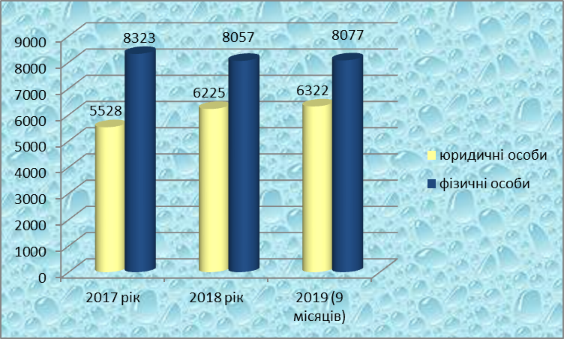

Станом на 01.01.2020 року суб’єктами малого і середнього підприємництва орендувалось 15229,26 кв. м. вільних площ нежитлових приміщень, що належать територіальній громаді міста, в тому числі в погодинній оренді – 4429,09 кв. м. У 2019 році від оренди майна комунальної власності надійшло коштів у розмірі 5405,06 тис. грн. (без ПДВ), з них до місцевого бюджету надійшло – 5119,00 тис. грн., орендодавцю - 286,06 тис. грн. Інформація про вільні приміщення, які можуть бути надані в оренду суб’єктам господарювання, розміщена на офіційному веб – порталі Броварської міської ради: www. brovary –rada.gov.ua в розділі «Оголошення».

За звітний період прийнято 8 регуляторних актів (6 рішень міської ради, 2 рішення виконкому), з них: 5 основних рішень та 3 рішення про визнання таких, що втратили чинність, які пройшли процедуру та витримали терміни прийняття регуляторних актів відповідно до чинного законодавства та здійснено 24 відстеження результативності діючих регуляторних актів (6 - базових, 6 - повторних, 12 - періодичних відстежень).

В місті функціонувала інфраструктура підтримки підприємництва, а саме: 30 банківських установ, 7 лізингових центрів, 6 небанківських фінансово-кредитних установ, 11 страхових компаній, 17 аудиторських фірм, 20 інформаційно-консультативних установ, яка сприяла створенню сприятливих умов для розвитку підприємництва.
З метою підтримки малого та середнього підприємництва міста у вересні 2019 року прийнята «Програма розвитку малого і середнього підприємництва у м. Бровари на 2019-2021 роки» затверджена рішенням Броварської міської ради Київської області від 26.09.2019 № 1593-61-07, яка визначає мету, завдання та пріоритети розвитку підприємництва, включає комплекс заходів, спрямованих на створення сприятливих умов розвитку підприємництва у м. Бровари.

Адміністративні послуги
Місто Бровари займає одне з перших місць серед міст та районів Київщини за кількістю наданих адміністративних послуг. Через Центр обслуговування «Прозорий офіс» (далі – Центр обслуговування) надання адміністративних послуг в 2019 році надано 62820 послуги. Кількість осіб, які скористались консультативними послугами Центру обслуговування склала 48 528.
У зв'язку із змінами у законодавстві відбувається тенденція не зменшення кількості послуг, а упорядкування за життєвими обставинами, перерозподілом повноважень. Кількість суб’єктів надання адміністративних послуг збільшується. Рішенням Броварської міської ради Київської області від 26.09.2019 №1592-61-07 затверджено перелік адміністративних послуг, які надаються через Центр обслуговування у кількості 99 – послуг, в тому числі забезпечує видачу документів дозвільного характеру згідно з переліком, затвердженим Законом України «Про перелік документів дозвільного характеру у сфері господарської діяльності».
Приміщення Центру обслуговування облаштовано відповідно до потреб суб’єктів звернення: у секторі прийому та інформування знаходиться електронна черга, здійснюється запис через IBOX (видача талонів) до адміністратора та реєстратора, інформування, консультування громадян.
Здійснюється попередній запис он-лайн через веб-портал Броварської міської ради Київської області в розділі адміністративні послуги (до реєстратора бізнесу та майна, адміністратора).
В Центрі обслуговування підключені реєстри: єдиний державний реєстр юридичних осіб, фізичних осіб-підприємців та громадських формувань; державний реєстр речових прав на нерухоме майно; єдиний державний демографічний реєстр; Державний земельний кадастр; та бази даних до яких має доступ адміністратор: електронна черга АСКОД; демографічний реєстр територіальної громади; можливість запису на прийом через Інтернет; реєстр дозвільних документів ДАБІ України.
Для підвищення якості надання послуг запроваджено додаткові сервіси, а саме: чат-bot viber, моніторинг електронної черги. Прийом ведуть - 10 реєстраторів бізнесу та нерухомого майна, 4 - адміністратора, 1- спеціаліст звернення громадян, 1 - спеціаліст діловодства та документообігу, 3 - адміністратора реєстрації місця проживання фізичних осіб (віддалені робочі місця бульв. Незалежності,3).
З 19.07.2019 року розпочато прийом заяв від громадян на виготовлення закордонного паспорта та паспорта громадянина України (ID-картки) відділом документування та оформлення паспортів громадянина України Центру обслуговування (прийом ведуть 6 адміністраторів, віддалені робочі місця бульв. Незалежності,2).
Найбільш запитувані адміністративні послуги у населення є послуги з реєстрації місця проживання, послуги Державного земельного кадастру, послуги архітектури та містобудування,оформлення самочинного будівництва, реєстрація бізнесу та майна, видача закордонного паспорта та паспорта громадянина України.

Сруктура наданих послуг ЦНАП у 2019 році
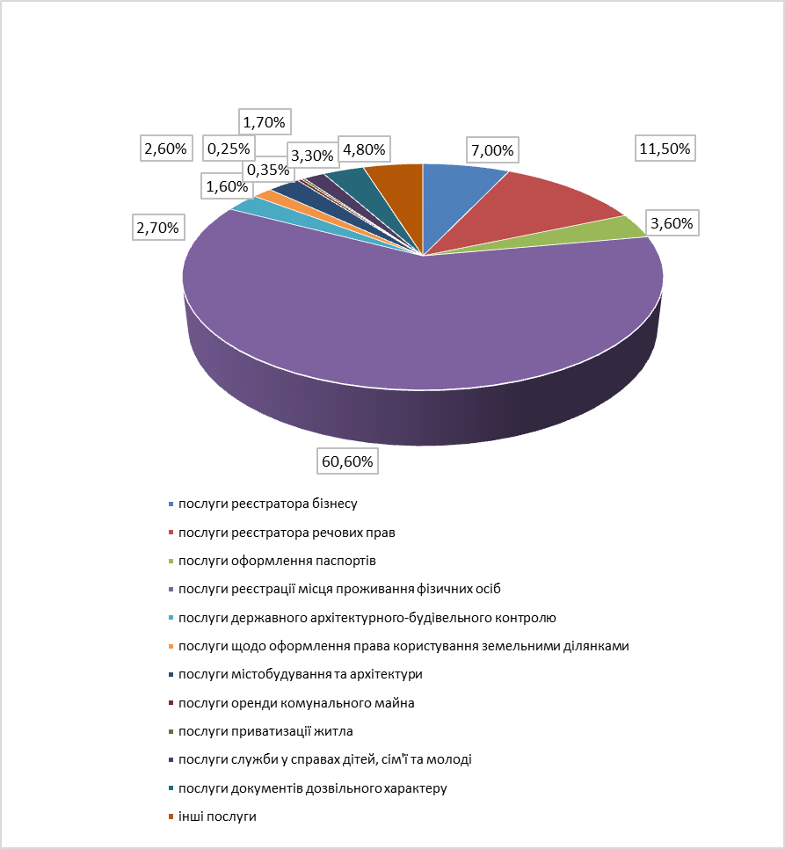

Інвестиційна діяльність.
На виконання «Програми інвестиційного розвитку міста Бровари на 2019-2023 роки», затвердженої рішенням Броварської міської ради Київської області від 26.09.2019 № 1594-61-07, за оперативними даними станом на 1 січня 2020 року у місті Бровари завершено реалізацію 61 інвестиційного проєкту, в т.ч.:
8 – у житловому будівництві;
2 - у сфері транспортного обслуговування та логістики;
9- у сфері торгівлі та побутового обслуговування: включаючи реконструкцію торгівельного центру під підприємство громадського харчування по вул. Київська,8 (відомий бренд «Hesburger» відкрили п’ятий заклад в Україні); будівництво торговельного центру на розі вул. Київська та вул. Чорновола В'ячеслава в м. Бровари, в якому почав працювати відомий заклад ресторанного господарства «МакДональдз»;
19 – у сфері розвитку комунальної інфраструктури та енергетики;
15 – у соціальній сфері: включаючи реконструкцію дошкільного навчального закладу (ясла-садок) комбінованого типу "Оленка" по вул. Лагунової Марії,18-а;
5 - у сфері промисловості: реконструкція з розширенням комплексу під виставково-виробничий комплекс з допоміжними будівлями (I черга) по вул. Бандери Степана, 30, реконструкція комплексу ТОВ «Броварське деревообробне підприємство "Явір"» по вул. Січових Стрільців; будівництво адміністративно-виробничих складських будівель по вул. Гельсінської групи, 14-в; реконструкція з розширенням частини комплексу (приміщення № 18) по вул. Гельсінської групи, 14-л; реконструкція з розширенням Броварського меблевого комбінату по вул. Онікієнка Олега, 61 в (третій пусковий комплекс);
1- у сфері зв’язку:
2- у сфері медицини.
На реалізацію інвестиційних проєктів було залучено 401715,6 тис.грн. та створено 774 нові робочі місця.
Також в 2019 році було введено в експлуатацію 184 індивідуальні житлові будинки.
У 2019 році проведено капітальний ремонт дороги по вул. Прилуцькій ( 6581,9 км.м) та вул.Гельсінської групи від буд.№14 до буд.№85 Онікієнка Олега(2438 кв.м). Проведено капітальний ремонт 8 шатрових дахів та 5 м′яких покрівель житлових будинків, капітальний ремонт внутрішньобудинкових мереж водопостачання та водовідведення гуртожитку по вул. Москаленка Сергія, 17 (із ремонтом душових, туалетів, умивальників), проведено капітальний ремонт систем електропостачання, включаючи електрощитові в 7 будинках, проведено капітальний ремонт конструктивних елементів в 13-ти житлових будинках (заміна вікон), проведено утеплення фасаду 5-ти житлових будинків, проведено капітальний ремонт під’їздів (сходових клітин) в 3-х житлових будинках, проведено капітальні ремонти пішохідних доріжок та тротуарів 7-ми обꞌєктів, збудовано мережі зовнішнього освітлення по вул. Прилуцька; проведено капітальний ремонт мереж зовнішнього освітлення в 6-ти обꞌєктах; проведено будівництво координованого режиму світлофорних об’єктів «зелена хвиля» по вул. Київській.
За кошти обласного бюджету проводились роботи щодо реконструкції каналізаційного колектору з прокладанням третьої гілки від КНС №2 від вул. Шолом – Алейхема, 13/1 до колодязя гасника по бульв. Незалежності, 12 (Загальна кошторисна вартість (з ПДВ) 32 416,961 тис.грн. ), які будуть продовжуватись і в 2020 році.
Обсяг прямих інвестицій (акціонерного капіталу), унесених в м. Бровари з початку інвестування, на 1жовтня 2019 р. склав 114466 тис.дол.США (7 % від загального обсягу прямих інвестицій в Київську область), що на 2,8 % більше обсягу прямих інвестицій на початок 2019 р. та в розрахунку на одну особу населення становив 1096,3 дол.США.
При цьому, серед міст Київської області за обсягом прямих іноземних інвестицій місто Бровари займає І місце, а серед міст та районів Київської області - ІІІ місце.

Питома вага прямих інвестицій (акціонерного капіталу)
по містах обласного значення за 9 місяців 2019 р. (%)
За останніми статистичними даними умісті Бровари у січні–вересні 2019 р. прийнято в експлуатацію 60,8 тис.м² житла ( 802 квартир). Середній розмір квартири, прийнятої в експлуатацію у місті становив 75,7 м² загальної площі. Місто Бровари посідає 7 місце серед адміністративних територій Київщини з питомою вагою 5,0% від загального обсягу прийнятого в експлуатацію житла.
Серед міст та районів Київщини місто Бровари займає 3 місце за обсягом виконання будівельних робіт, яких в 2020 році виконано 1138,2 млн грн., при цьому нове будівництво склало 90,4 % від загального обсягу будівельних робіт, капітальний ремонт – 5,7 %, поточний ремонт – 3,9 %.

РОЗВИТОК РЕАЛЬНОГО СЕКТОРУ ЕКОНОМІКИ.
Промисловість.
У 2019 році основу промислового комплексу міста складали підприємства харчової, легкої, хімічної та нафтохімічної галузі, металургії та оброблення металу, машинобудування, підприємства з виробництва інших неметалевих мінеральних виробів, виробництва та розподілення електроенергії, газу, пари та гарячої води.
На підприємствах міста виробляється широкий асортимент продукції, що відповідає сучасним міжнародним стандартам. Основними видами продукції є: залізний порошок та вироби на його основі;, металоконструкції з алюмінію, труби ПВХ та вироби з пластмас, котли опалювальні, кухонні меблі, будівельні вироби: панелі, фундаментні та стінові блоки, ветеринарні препарати, хлібобулочні вироби, прянощі, гумові вироби медичного призначення та товари для дітей, вироби з силікону, ПВХ, ТЕП, верхні трикотажні вироби, взуття, шкільні зошити та багато іншої продукції.

Галузева структура промисловості м. Бровари у 2019 році

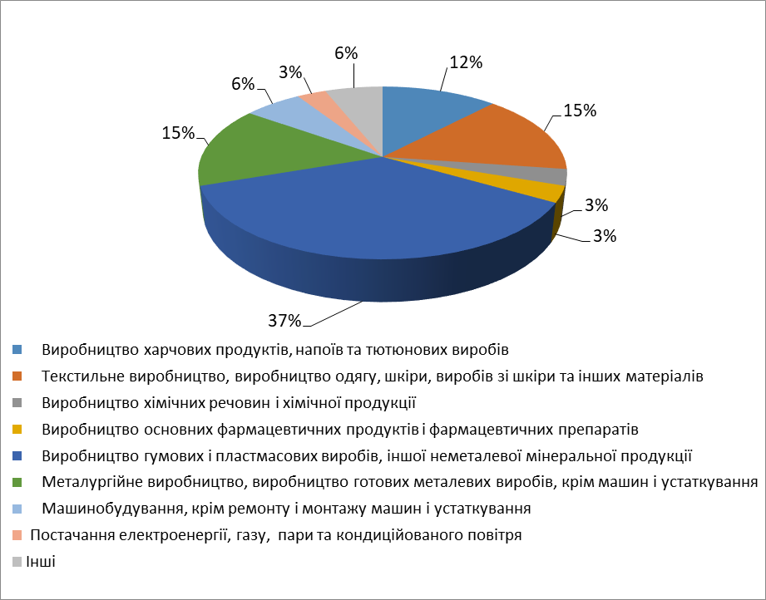

Провідними підприємствами міста, які мають значну частку у загальному обсязі випуску та реалізації промислової продукції, у 2019 році стали: ТОВ «Орієнтир-Буделемент», ТОВ «Київгума», ПрАТ «Спецбудмаш», ТОВ «Алютех-К», ТОВ «Київський Пекарний Дім».
Місто Бровари займає 3 місце за обсягами реалізованої промислової продукції серед міст Київської області.
Обсяги реалізованої промислової продукції по містах обласного значення у січні-жовтні 2019 року, тис. грн. 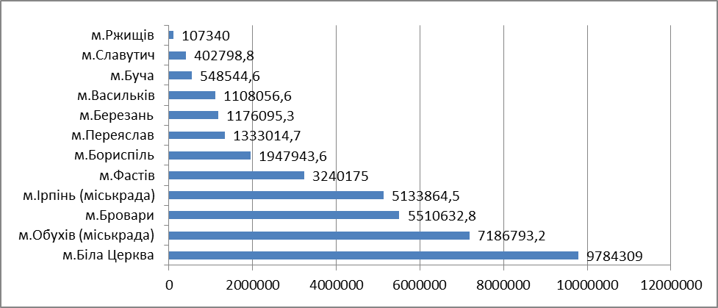
Згідно останніх статистичних даних обсяг реалізованої промислової продукції по місту Бровари становив 5,5% від усієї реалізованої продукції Київської області.
За даними моніторингу промислових підприємств міста у 2019 році зростання обсягів виробництва продемонстрували підприємства харчової промисловості – на 39,1%, металургії та оброблення металу – на 14,9%.
У 2019 році темп росту обсягів реалізації промислової продукції у діючих цінах в порівнянні з минулим роком склав 114,5 %.
Підприємства міста постійно працюють над розширенням діючих виробничих потужностей, проведенням модернізації та технологічного оновлення виробництва на основі впровадження інноваційних, енерго- та ресурсозберігаючих технологій, освоєнням випуску нових видів продукції, що відповідає міжнародним стандартам.
У 2019 році ТОВ «Київгума» проведено технічне переоснащення підприємства (придбано прес 1200х1800 мм, обладнання для отримання насиченого пару для стерилізації пробок, машини для миття, силіконізації, підготовки пробок до стерилізації та фасування, обладнання для центральної заводської лабораторії).
Підприємство презентувало наступні новинки: формові вироби для залізничного транспорту, кольорові стрічки та накладки на сходи, побутові рукавички з подовженою ПВХ-манжетоюю. Офіційно введено у продаж продукцію нового бренду GooGoo^{kyiv.} Також серед досягнень – новації в пакуванні продукції дочірньої компанії «Альберт-Київгума ЛТД». Нова додаткова упаковка товарів є не тільки сучасною, презентабельною та стильною, а й зручною в транспортуванні та зберіганні.
ПрАТ «Спецбудмаш» проведено технічне переоснащення, а саме придбано нове сучасне високоточне обладнання плазмового різання з числовим програмним управлінням DURMA PL-C 1530, яке призначене для вирізки з сталевого листового прокату деталей і заготовок різних форм і розмірів, введено в експлуатацію нові токарно-фрезерні верстати з ЧПК. Освоєно випуск нового сміттєвоза з боковим завантаженням, об’ємом бункера 11,5 м³ на шасі МАЗ-4371 та комбінованої машини ІВК на шасі МАЗ-5340.
ПрАТ «Броварський завод залізобетонних конструкцій» у 2019 році було проведено технічне переоснащення складу цементу, а саме замінено спосіб подачі цементу на склад при вивантаженні хопрів(вагонів), що дало можливість економії енергоресурсів та зниження втрат цементу. Освоєно новий вид продукції – самоущільнюючу бетонну суміш.
Компанія «БРОВАФАРМА» освоїла розлив стерильних ін'єкційних розчинів у м'які полімерні мішки виготовлені з прозорого медичного ПВХ, який є нетоксичним. Полімерні мішки стійкі до падіння, компресійного, термічного та хімічного впливу (не вступають у контакт з препаратом), мають значно меншу вагу у порівнянні зі скляною тарою того ж об'єму, що дозволяє суттєво заощаджувати на транспортуванні препаратів
ТОВ «Київський пекарний дім» введено в експлуатацію напівавтоматичну лінію для нарізання і упаковки хліба «DOVAINA», що дало змогу збільшити кількість нарізаної та упакованої продукції у 1,8 рази, також встановлено тістомісильну машину «Інтенсив-200». Підприємством освоєно 15 найменувань нових видів виробів (хліб, здобні вироби, кекси).
ПП «БЕСТ» освоєно випуск нового виду продукції «Томатний соус «Болоньєз».

Споживчий ринок.
Споживчий ринок займав одне з вирішальних місць в соціальній інфраструктурі міста.
У 2019 року в місті функціонувало 247 магазинів, з них 51 магазини переважно продовольчого профілю, 120 непродовольчого, 76 - змішаного.
Також працювали 35 підприємства мережевої торгівлі та 97 закладів ресторанного господарства на 44615 посадкових місць, в томі числі 11 ресторанів, 10 барів, 58 кафе тощо.
В 2019 році в Броварах відкрилось шестиповерхове торгово-офісне приміщення площею близько 2800 кв.м. Також розпочав свою роботу торговий центр «Mark Mall» площею близько 8000 кв.м., в якому знаходиться перший в місті заклад швидкого харчування «McDonalds», та фінський ресторан швидкого харчування «Hesburger» площею близько 500 кв.м.
Важливу роль у забезпеченні населення міста сільськогосподарською продукцією та продуктами харчування продовжують відігравати ринки, яких у місті 4 ( 1412 торгівельних місць).
В забудовах нових житлових комплексів на території міста і надалі планується відкриття закладів торгівлі, ресторанного господарства, сфери побутового обслуговування населення тощо.

Транспорт.
Мережу міського автомобільного транспорту складають 5 міських автобусних маршрутів. Крім міських маршрутів, маршрутну мережу міста доповнюють 10 приміських автобусних маршрутів загального користування. Міським транспортним сполученням з’єднані всі мікрорайони міста - район “Торгмаш”, “Геологорозвідка”, “Зелена галявина”, “34 мікрорайон”.
У 2019 році укладено договір з переможцем конкурсу ТОВ «Дозор Україна» на впровадження та надання в користування єдиної міської системи управління та супутникового моніторингу пасажирського транспорту загального користування в місті Бровари.

Зовнішньоекономічна діяльність.
Продовжується цілеспрямована робота щодо утримання та розширення ринків збуту продукції, в тому числі до інших країн світу.
За 9 місяців 2019 року обсяг експорту товарів склав 32923,1 тис. дол. США, що складає 2,3 % від загального обсягу експорту товарів Київської області, обсяг імпорту товарів – 165188,7 тис.дол.США ( 5,8 % загального обсягу імпорту товарів Київської області ). При цьому порівняно з відповідним періодом 2018 року експорт зріс на 19,1 %, а імпорт зменшився на 9,3%). Негативне сальдо зовнішньої торгівлі товарами становило 132265,6 тис. дол. США. Коефіцієнт покриття експортом імпорту склав 0,2.
Обсяг експорту послуг становив 7869,2 тис. дол. США , що складає 3,1 % від загального обсягу експорту послуг області, імпорту – 5326,5 тис.дол. ( 4,5 % від загального обсягу імпорту послуг області). Порівняно з аналогічним періодом 2018 року експорт зріс на 14,1 відсотка, а імпорт зменшився на 2,3 %. Позитивне сальдо зовнішньої торгівлі послугами склало 969,6 тис. дол. Коефіцієнт покриття експортом імпорту становив 1,48.
В географічній структурі експорту зовнішньої торгівлі товарами переважають наступні країни: Польща, Німеччина, Білорусь, в імпорті товарів – Польща, Китай, Німеччина, Білорусь, Нідерланди .

Міжнародна діяльність

Займаючи активну проєвропейску позицію та керуючись незмінними принципами дружби, єдності та братерства, місто Бровари здійснює плідну співпрацю з багатьма країнами світу. У місті діє 10 угод про співпрацю з регіонами близького та далекого зарубіжжя: м. Рокфорд (штат Іллінойс, США), м.Такома (штат Вашингтон, США), м.Фонтене-су-Буа (Французька Республіка), Слуцький район (Республіка Білорусь), м.Сілламяе (Естонська Республіка), Красницький, Гнєзненський та Гродзіський повіти (Республіка Польща), м.Тонала (Мексиканські Сполучені Штати), м.Санта-Марінелла (Італійська Республіка), Меморандум про зміцнення обмінів і співробітництва з містом Чжаньцзян (КНР) та Протокол зміцнення обмінів та співпраці з містом Задар (Республіка Хорватія). В рамках укладених угод про взаємовигідну співпрацю у сферах економічного, культурного та громадського життя відбуваються обміни делегаціями спеціалістів з вивчення досвіду роботи у різних сферах міського життя, обміни делегаціями під час святкування Днів міст, проводяться міжнародні заходи.
За активне просування європейських ідеалів та активну співпрацю броварчан з європейськими містами у різноманітних галузях Бровари є одним з небагатьох міст України, яке має 3 нагороди Парламентської Асамблеї Ради Європи: 2014 р. - Європейський Диплом, 2015 р. - Почесний Прапор Європи, 2018 р. - Почесна Відзнака Ради Європи.
Бровари є постійним членом Конвенту Самоврядного співробітництва Польща-Україна, заснованого у січні 2011 року, неурядової організації, що реалізує спільні інтереси її членів завдяки підтримці ідеї територіального самоврядування, а також реалізації проєктів, що сприяють розвитку співробітництва з українськими органами самоврядування. У вересні та жовтні 2019 року у м.Тростянець та м.Бровари були реалізовані міжнародні проєкти «Польсько-українська молодіжна академія самоврядування-2019» та «Самореалізація європейської молоді шляхом отримання неформальної освіти», які стали продовженням діалогу між учнівським самоврядуванням в Україні та Польщі, розпочатого ще у 2014 році.
20 лютого 2019 року управління будівництва, житлово-комунального господарства, інфраструктури та транспорту Броварської міської ради спільно із Асоціацією підприємств будівництва та житлово-комунального господарства України провели семінар з енергоефективності м. Бровари, де обговорювались питання розвитку системи теплозабезпечення та впровадження сучасних нетрадиційних джерел опалення, застосування IT-технологій у сфері житлово-комунального господарства, впровадженням елементів автоматизації у систему збору та аналізу показників з лічильників.
23 квітня 2019 року представники міської ради взяли участь у франко-українсько-польській конференції з питань співробітництва між органами місцевого самоврядування на тему «Стратегія розвитку Східного партнерства 2020» за організації Асоціації міст України, Французької асоціації Ради європейських муніципалітетів, Міністерства закордонних справ Франції, Асоціації польських міст та проекту PLATFORMA у співпраці з Посольством Франції в Україні. В рамках конференції відбулась зустріч, два круглі столи на тему «Гендерна рівність на місцевому рівні» та «Розвиток економічного партнерства.
Щороку місто Бровари долучається до відзначення Дня Європи. Так, у 2019 році з цієї нагоди у нашому місті були проведені наступні заходи: година спілкування з громадою міста «Пізнаємо Європу через її культурне надбання»: Список Всесвітньої спадщини та ЮНЕСКО, їх мета і завдання (25.03.2019, міська бібліотека); постійно діючий інформаційний куточок EUBOOKSHELF «Відкриваємо Євросоюз» для широкого кола користувачів (дитяча міська бібліотека); стаття про міста-побратими Броварів «Європейська хода Броварів» (міськрайонна газета «Нове життя», 15.05.2019); відеоролики, рекомендовані для роботи у підготовці та проведення заходів до Дня Європи в Україні ; тематична книжкова виставка «Європа: Що? Де? Коли?» ( міська бібліотека); виховні години з питань європейської інтеграції, навчальні заклади міста.
Молодіжна делегація міста Бровари 7-12 липня 2019 року долучилася до 300 молодих людей та молодіжних працівників з 50 країн для участі в програмі «Молодіжний тиждень ENTER! Наші права, наше життя» в Страсбурзі (Франція) з нагоди відзначення 70-річчя Ради Європи, обговорення ролі молоді в боротьбі за права людини та демократію, надання пропозицій до Ради Європи, державних та місцевих органів влади щодо доступу молоді до соціальних прав. У ході Форуму молодь говорила про свої права на зустрічах у Парламентській Асамблеї Ради Європи та робочих групах, знайомилася з функціонуванням молодіжних центрів та організацій Страсбургу.
У рамках реалізації проєкту «Польсько-українська академія самоврядування 2019» на запрошення Конвенту Самоврядної Співпраці Польща-Україна з 23 по 29 вересня 2019 року 4 лідери Ради дітей та учнівської молоді міста Бровари здійснили подорож до міста Трускавець. Мета проекту: обмін практиками функціонування самоврядування в Україні та Польщі, спілкування та встановлення дружніх стосунків. Тренінги мали такі назви: «Територіальне самоврядування в Польщі та в Україні», «Громадянське суспільство» та «Ідея та практика волонтерства». Учасники моделювали створення бюджету органів місцевого самоврядування, мали зустріч з владою міста та лідерами місцевих громадських та полонійних організацій, проводили «Польсько-український інтеграційний вечір», влаштовували вибори президента проекту.
16 жовтня 2019 року в рамках проєкту Європейського Союзу «Технічна підтримка реалізації контракту по реформуванню сектора соціального захисту Республіки Киргизстан» міжнародна благодійна організація «Партнерство «Кожній дитині»» організовувала навчальну поїздку співробітників Міністерства соціального розвитку Киргизстану в місто Бровари з метою знайомства з досвідом нашого міста у сфері соціального захисту населення, зокрема захисту дітей, розвитку соціальних послуг для сімей з дітьми, розвитку сімейних форм виховання, гості мали зустріч у міській раді, відвідали службу у справах дітей, міський Центр комплексної реабілітації дітей з інвалідністю, центр соціальних служб для сім’ї, дітей та молоді, завітали до патронатної сім’ї та центру реабілітації «Сонячне сяйво».
З 21 по 28 жовтня 2019 року 14 учасників з міста Щецін (Польща) та 14 учасників – лідерів Ради дітей та учнівської молоді м.Бровари (Україна) проєкту «Самореалізація європейської молоді шляхом отримання неформальної освіти» за фінансування Міністерства молоді та спорту в Україні приймав Палац творчості дітей та юнацтва Броварської міської ради Київської області. Впродовж тижня учасники опановували цікаву та насичену програму з використанням методів неформальної освіти: «Епіцентр талантів: «Будьмо знайомі!», заняття «Теорія поколінь – шлях до порозуміння та єднання», «Театральне мистецтво як засіб емоційного спілкування без кордонів» брейн-штурм «Створюємо разом учнівське самоврядування», інтерактивне літературно-музичне свято «Пісенна родина», «Територія здоров’я, краси та успіху».
IV Міжнародний фестиваль-конкурс дитячої та юнацької творчості International Charity Festival «Inna-Brovary», який відбувся у місті Бровари 19-20 жовтня 2019 року, викликав небувалий інтерес у творчому середовищі! У заході взяло участь близько 1000 учасників з України та зарубіжних країн (Естонія, Франція, Туреччина та Білорусь), а до складу міжнародного журі увійшло 16 фахівців найвищого рівня. Мета фестивалю – зосередити увагу громадськості на проблемі онкозахворювань в Україні та зібрати реальні кошти для підтримки та лікування людей, що страждають на онкологічні захворювання.
19 листопада 2019 року делегати провідних українських міст зібрались у Києві на зустрічі, присвяченій розвитку туристичної привабливості України за організації Посольства Франції в Україні та Асоціації «Україна-Франція». Всі учасники представили туристичний потенціал своїх міст, і Бровари не стали виключенням, презентуючи переваги нашого пристоличного міста. Французькі експерти розповіли про свою стратегію розвитку туризму, а також продемонстрували реалізовані проекти у Франції з метою приваблення туристів: «Нічні вогні міста Бурж», «Відновлення морського характеру Мон-Сен-Мішель».
Броварські школи постійно долучаються до міжнародних заходів для встановлення та зміцнення зв’язків із закордонними однолітками, броварські спортсмени беруть участь та перемагають на міжнародних змаганнях, хореографічні та вокальні колективи є постійними учасниками міжнародних конкурсів, серед них: участь народного хореографічного колективу «Оксамит» у фестивалі «Діти світу зустрічаються в Єгипті 2019 », що пройшов 18-24 листопада 2019 року у місті Каїр, столиці Єгипту, в рамках відзначення Всесвітнього дня дитини за участі делегацій і творчих ансамблів із 21-ї країни світу. Однією із основних цілей Фестивалю є підписання петиції ЮНІСЕФ, яка буде передана світовим лідерам з вимогою взяти на себе зобов'язання щодо реалізації громадянських, політичних, економічних, соціальних і культурних прав кожної дитини та визнання факту, що ці права не підлягають обговоренню.
Відповідно до рішення міської ради від 29 березня 2018 року про приєднання міста Бровари до Європейської ініціативи «Угода мерів» з метою підвищення ефективності використання енергетичних ресурсів, посилення енергетичної безпеки, покращення якості енергетичних послуг, захисту довкілля, скорочення викидів (СО₂) на міській території представники міста постійно беруть участь у заходах, спрямованих на виконання зазначених вище завдань.
10 грудня 2019 року місто Бровари було рекомендоване для розробки попередніх техніко-економічних обстежень до участі у шведсько-українській програмі SUDH за участі двох офіцерів НЕФКО, трьох міжнародних та трьох українських консультантів у сфері централізованого опалення. Команда консультантів з координації SUDH здійснить візит до Броварів на початку 2020 року для подальшого вивчення відповідних систем централізованого опалення та розробки відповідних проектних ідей у ​​тісній співпраці з підприємством теплопостачання.
12 грудня 2019 року у місті Києві начальник відділу сім’ї та молоді взяла участь у «Другому всеукраїнському форумі міст-підписантів Європейської Хартії рівності жінок і чоловіків: методи та інструменти впровадження засад Хартії», проведеному Асоціацією міст України з метою отримання консультаційної та методологічної підтримки в процесі приєднання до Хартії; розробки, впровадження та моніторингу заходів на її виконання. В роботі форуму взяли участь представники Посольства Канади в Україні, Асоціації міст України, Офісу ООН ЖІНКИ в Україні, Офісу Ради Європи в Україні).
16 грудня 2019 р. у місті Києві відбулась Третя міжнародна конференція-шоукейс «Культурні відносини України та Європейського Союзу: Премії ЄС у сфері культури», в якій взяли участь представники Броварської міської ради. Захід був організований Національним бюро програми ЄС «Креативна Європа» в Україні, проведено 3 панелі, під час яких обговорювали різні премії: «Українські та європейські практики нагород», «Культурні столиці Європи» та «Літературна премія Європейського Союзу», що сприятиме більш ефективній та успішній реалізації культурних проєктів міста.
17-18 грудня 2019 року спеціалісти міської ради взяли участь у навчальному тренінгу на тему «Специфіка впровадження ПДСЕР по секторах: проектний менеджмент та його аспекти», що проводився в рамках проекту «Угода мерів - Схід» у місті Київ з метою підвищення спроможності українських органів місцевого самоврядування самостійно управляти проектами з енергоефективності, альтернативних та відновлювальних джерел енергії з фінансово-інституційної точки зору, враховуючи специфіку впровадження ПДСЕР відповідно до вимог інвесторів/донорів/МФО, участі у практичних сесіях та обговоренні актуальних питань щодо фінансово-організаційних аспектів розробки та впровадження ПДСЕР.

Фінансові ресурси.
В 2019 році обсяг доходної частини місцевого бюджету склав 1414810,136 тис. грн., з них надходження до загального фонду – 1334900,613 тис. грн. (в тому числі трансферти – 452895,461 тис. грн.), до спеціального фонду – 79909,523 тис. грн. (в тому числі трансферти – 4400,0 тис. грн. та власні надходження бюджетних установ – 53214,689 тис. грн.).
До загального фонду бюджету міста Бровари у 2019 році без врахування трансфертів надійшло 882005,152 тис. грн. доходів при плані 867551,383 тис. грн., виконання планових показників склало 101,7 %, перевиконання складає 14453,769 тис. грн. В порівнянні з відповідним періодом минулого року надходження до загального фонду бюджету міста в цілому зросли на 109953,599 тис. грн., або на 14,2 %.
Основними бюджетоутворюючими джерелами місцевого бюджету у 2019 році є:
- податок на доходи фізичних особ – надійшло 474582,403 тис. грн.;
- податок на майно – 134838,631 тис. грн;
- єдиний податок – 172644,158 тис. грн.;
- акцизний податок – 42427,081 тис. грн.;
- пальне – 41666,243 тис. грн.
До спеціального фонду у 2019 році (без трансфертів та без врахування власних надходжень бюджетних установ) надійшло – 22294,835 тис. грн. при плані 20762,841тис. грн., виконання планових показників склало 107,4 %, перевиконання становить – 1531,994 тис. грн.
Видаткова частина бюджету по загальному фонду міста за 2019 рік виконана на 99,1 %.

Виконання місцевих програм.

Станом на 01.01.2020 року фінансувались 48 цільових программ, які виконували 14 розпорядників коштів.
З початку року, відповідно до рішень міської ради, вносились зміни та доповнення. Потреба у фінансування станом на 01.01.2020 року склала 496967,55 тис. грн. Профінансовано та виконано робіт на суму 488645,3 тис. грн., або 98,3 % від суми пропозиції на рік.

Виконання місцевих програм головними розпорядниками коштів у 2019 р., (тис. грн.)
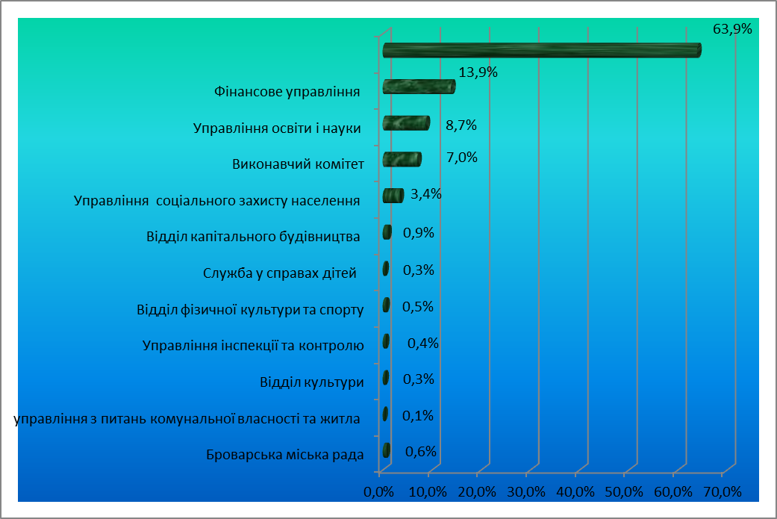

Начальник управління
економіки та інвестицій М. Загуменний

